
МІНІСТЕРСТВО ОСВІТИ І НАУКИ УКРАЇНИ НАЦІОНАЛЬНИЙ ТЕХНІЧНИЙ УНІВЕРСИТЕТ УКРАЇНИ «КИЇВСЬКИЙ ПОЛІТЕХНІЧНИЙ ІНСТИТУТ імені Ігоря Сікорського» ФАКУЛЬТЕТ ПРИКЛАДНОЇ МАТЕМАТИКИ
Кафедра: СПСКС

ЗВІТ
про виконання лабораторної роботи №3
з дисципліни “Технології та інструменти розробки програмного забезпечення” тема: “ Проектування програмного забезпечення ”

Виконав: ст. гр. КВ-31 Шило Максим Сергійович
Перевірив: доц. каф. СПСКС Омельченко А.А.

Київ 2025
Мета роботи: отримати навички застосування методологій проектування програмного забезпечення та складання технічного проекту.
Завдання:
1. Обрати методологію проектування:
а) структурно-функціональну,
або
б) об’єктно-орієнтовану.
2. Відповідно документацію: обраної методології проектування скласти проектну
а) структурну та функціональну схеми програмного забезпечення (IDF0), або
б) діаграми прецедентів (use case), класів (classes) та послідовностей (sequences)
3) оформити звіт із лабораторної роботи.
Зміст звіту:
- титульний аркуш із відомостями про виконавця;
- завдання;
- виконане завдання згідно варіанту (схеми або діаграми);
- висновки

Хід роботи
- Обрати методологію проектування та
Виконати проектування програмного забезпечення на основі об’єктно-орієнтованої методології. І скласти проектну документацію, що включає такі діаграми:
- Діаграма прецедентів (Use Case)
- Діаграма класів (Class Diagram)
- Діаграма послідовностей (Sequence Diagram)
2.1) Діаграма процедентів (Use Case)
Для проєкту CalenDate — застосунку календаря з можливістю перегляду календаря, додавання до днів подій та нотаток — були визначені основні прецеденти, що описують взаємодію користувача з системою.

Перегляд календаря
Користувач може перемикати дні, місяці та роки.
Система відображає календарну сітку з відповідними датами.

Додавання події
Користувач натискає кнопку створення події.
Вводить назву, дату, час і опис.
Система перевіряє коректність даних і додає подію до календаря.

Редагування та видалення події
Користувач обирає подію зі списку або з календаря.
Система дозволяє змінити інформацію або видалити подію повністю.

Пошук подій
Користувач вводить ключове слово або дату.
Система виконує пошук по назвах, описах та датах подій і повертає результати.

Діаграма Use Case: 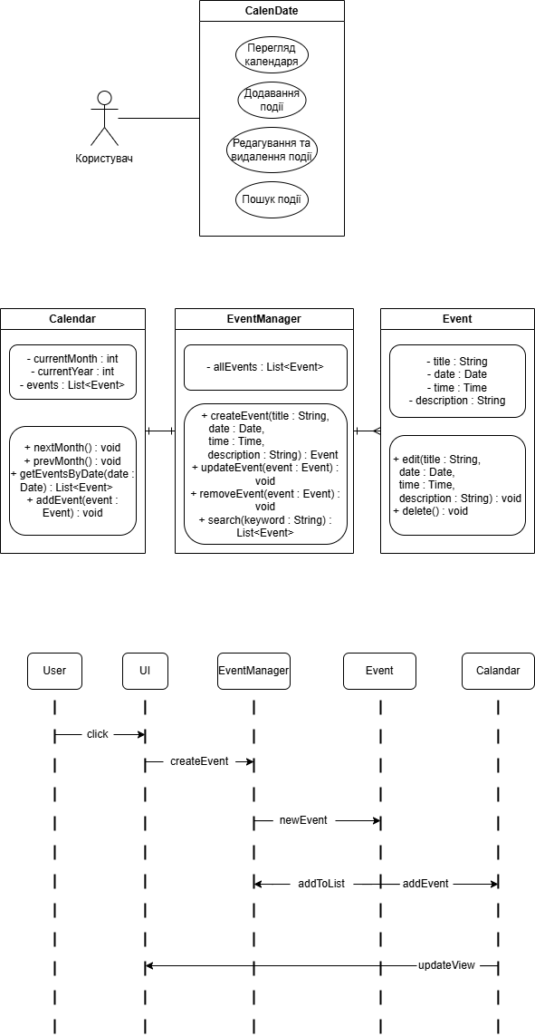
Діаграма 2.1, що зображає взаємодію користувача з основними прецедентами застосунку CalenDate.

2.2 Діаграма класів (Class Diagram)
Діаграма класів описує структуру об’єктів системи CalenDate, їх атрибути, методи та зв’язки між класами. Для застосунку були визначені такі основні класи:

Calendar
Атрибути:
- поточний місяць
- поточний рік
- список подій
Методи:
- nextMonth(), prevMonth()
- getEventsByDate(date)
- addEvent(event)

Event
Атрибути:
- назва
- дата
- час
- опис
Методи:
- edit(title, date, time, description)
- delete()

EventManager
Атрибути:
- список усіх подій
Методи:
- createEvent(...)
- updateEvent(event)
- removeEvent(event)
- search(keyword)

Діаграма класів:
Діаграма 2.2, де показано структуру основних класів CalenDate та їх взаємозв’язки (Calendar → EventManager → Event).

2.3 Діаграма послідовностей (Sequence Diagram)
Діаграма послідовностей описує взаємодію об’єктів системи під час виконання певної операції.
Для прикладу розглянемо сценарій додавання події у CalenDate:
- Користувач ініціює створення події в інтерфейсі.
- Інтерфейс передає дані до EventManager.
- EventManager перевіряє коректність введених даних.
- EventManager створює новий об’єкт Event.
- EventManager додає створену подію в колекцію.
- Calendar оновлює календарний вигляд.
- Інтерфейс відображає оновлений список / календар з новою подією.

Діаграма послідовностей:
Діаграма 3.3, яка відображає етапи взаємодії між об’єктами під час створення нової події у застосунку CalenDate.
  - Висновок
У ході виконання лабораторної роботи були отримані практичні навички застосування об’єктно-орієнтованого підходу до проектування програмного забезпечення на прикладі розробки системи календаря.
Було створено проєктну документацію, яка включає діаграму прецедентів, діаграму класів і діаграму послідовностей. Ці діаграми дозволили структурувати функціональність майбутньої системи, визначити основні сутності (клас Calendar, події Event, керування датами, користувачем тощо) та описати взаємодію між ними.
Розроблені моделі дали можливість краще зрозуміти логіку роботи календаря: створення та редагування подій, перегляд розкладу, роботу з датами та взаємозв’язки між об’єктами. Завдяки цьому було забезпечено чітке бачення архітектури системи й узгодженість між її компонентами.
Отримані результати є основою для подальшої реалізації календаря в коді та спрощують процес розробки, оскільки структура майбутньої програми вже формалізована та візуалізована за допомогою UML-діаграм.

